Оптимизатор

**Описание**

Оптимизатор – это дополнительный модуль DriverPack Solution, который позволяет с помощью специальных настроек (твиков) оптимизировать настройки системы и реестра для увеличения производительности ОС Windows.

Оптимизатор затрагивает такие области настроек как:

* Работа с жестким диском
* Сетевые протоколы (TCP/IP)
* Процессы и службы
* Автозапуск
* Оболочка

И многое другое.

**Интерфейс**

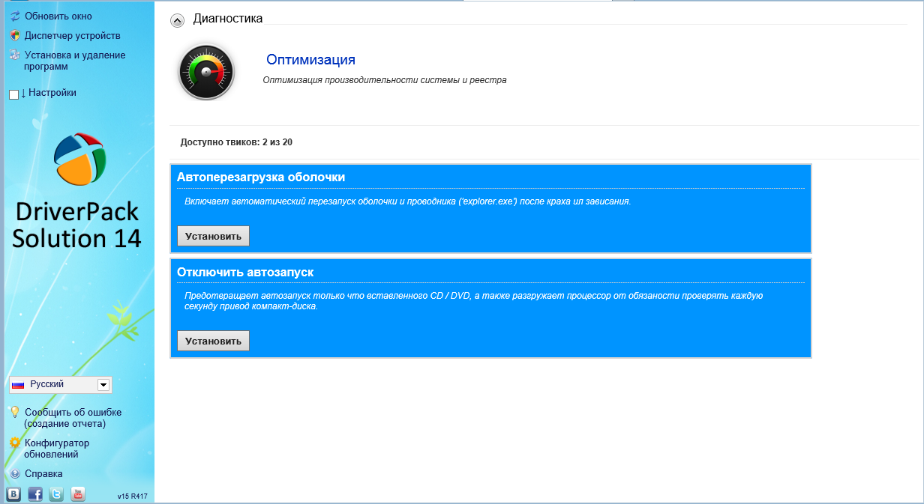

Интерфейс Оптимизатора состоит из блоков. Каждый блок представляет из себя одну настройку.

В блоке указывается название настройки, ниже ее описание, а в самом низу кнопки для

Применения /отключения настройки.

По умолчанию на первый план выводятся только те настройки, которые не активны, однако можно развернуть ниже список с установлеными настройками.

**Принцип работы**

На данный момент твик (настройка) представляет из себя один параметр реестра который считывает Оптимизатор при старте. Если параметр в твике соответствует тому, который указан в ключе реестра то твик активен, иначе он предложит применить эту настройку.

На данный момент почти все настройки представляют из себя параметры в реестре. Исключением является настройка “Блокировка рекламы”, которая редактирует hosts файл, но как и остальные, оставляет запись в реестре чтобы Оптимизатор мог знать активна ли настройка или нет.

**Прототип**

На данный момент создана альфа-версия на основе интерфейса DRP которая обладает базовым функционалом для достаточного эффекта и содержит 20 твиков:

**Блокировка рекламы**

*Убирает показ рекламы на сайтах и приложениях*

**Автоматическая выгрузка DLL**

*Используйте этот ключ для автоматической выгрузки всех DLL используемых программой когда она завершает работу. Данный параметр включен, то объем оперативной памяти увеличится.*

**Автозакрытие зависших программ**

*Используется для автоматического закрытия без всякого предупреждения всех зависших программ*

**Интервал завершения работы сервиса**

*Служит для уменьшения временного интервала, в течении которого Windows ожидает перед остановкой сервиса, в том числе и зависшего. Ускоряет процесс завершения работы.*

**Интервал завершения работы приложения**

*Служит для уменьшения временного интервала, в течении которого Windows ожидает перед закрытием приложения, в том числе и зависшего. Ускоряет процесс завершения работы.*

**Интервал ожидания ответа программы**

*Сокращает время, которое ожидает диспечер задач Windows перед закрытием зависшей, не отвечающей на запросы программы.*

**Автоперезагрузка при BSOD**

*Используется для автоматической перезагрузки системы после краха Windows.*

**Автоперезагрузка оболочки**

*Включает автоматический перезапуск оболочки и проводника ('explorer.exe') после краха ил зависания.*

**Не вытеснять код ядра в файл подкачки**

*Для ускорения производительности оставляет исполняемый код ядра резидентным в памяти вместо вытеснения его по мере необходимости в файл подкачки.*

**Увеличить лимит записи страниц подкачки**

*Эта установка увеличит число страниц,которые система будет читать или писать на жесткий диск за один раз. Исходя из этого должна вырости производительность.*

**Увеличить системный кэш**

*Рекомендовано, если вы имеете 256МБ ОЗУ и больше.*

**Не обновлять метку времени последнего доступа**

*При использовании этой опции файловая система NTFS не будет обновлять метки времени последнего доступа к каждому файлу или папке. Данный параметр увеличит производительность вашей дисковой подсистемы.*

**Включить UDMA66**

*Включение поддержки UDMA-66 для вашего винчестера увеличит его производительность и уменьшит нагрузку на процессор при дисковых операциях*

**Отключить автозапуск**

*Предотвращает автозапуск только что вставленного CD / DVD, а также разгружает процессор от обязаности проверять каждую секунду привод компакт-диска.*

**Очищать файл подкачки при завершении работы**

*Эта установка повышает защиту компьютера. Перед каждым завершением работы ваш своп-файл будет очищатся. А из него при желании можно извлечь многое, например последние редактируемые документы, пароди и т.п.*

**Увеличить размер окна TCP**

*Увеличивает размер окна для приема TCP-пакетов, предлагаемый ОС. Окно приема определяет кол-во байтов, которые отправитель может передать, не получая подтверждения.*

**Включить автоопределение MTU**

*Включение этой опции заставляет TCP автоматически определять MTU.*

**Увеличить стандартный TTL**

*TTL определяет максимальное время, которое пакет IP может прожить в сети, не достигая адресата.*

**Включить поддержку SACK**

*Когда поддержка SACK включена и пакет или ряд пакетов TCP потеряны, то получатель может сообщить отправителю точно,какие данные были получены и где находится дыра в данных.*

**Активировать поддержку больших TCP окон**

*Совместно с опцией 'Размер окна TCP/IP', включает поддержку больших TCP-окон. Это особенно актуально для сетей с большой пропускной способностью.*

**План развития**

1. Создание первой бета-версии: 1 месяц (до 01.02.2015)

Версия включает в себя более-менее готовый интерфейс и обеспечивает стабильную работу и основной функционал.

1. Оптимизация и добавление функций (1 – 1.5 месяца)

Добавление и расширение уже существующих функций продукта.

1. Тестирование продукта и исправление ошибок перед релизом (около 2 мес)